Burp Suite 초기 설정 메뉴얼

1. BurpSuite 실행
> Kali 접속
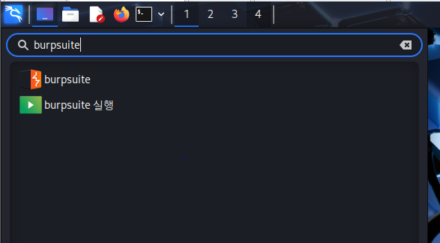
> 왼쪽 위 파랑 드래곤 클릭 후 ‘burpsuit’ 검색
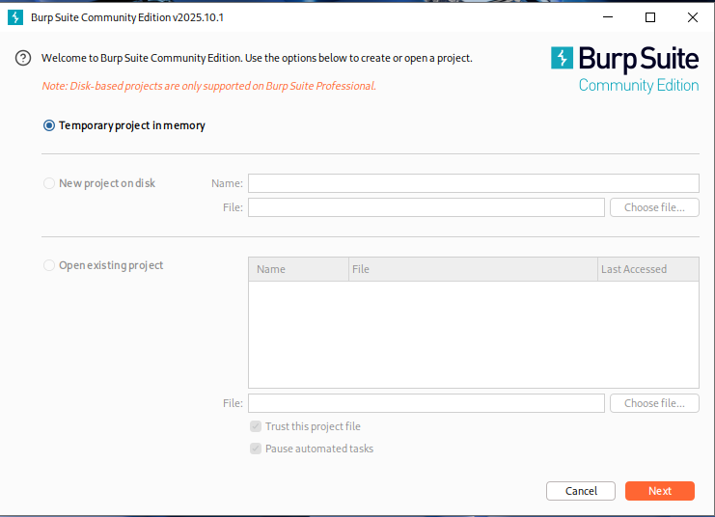
> Community 버전은 Temporary프로젝트만 사용 가능하기에 그냥 next
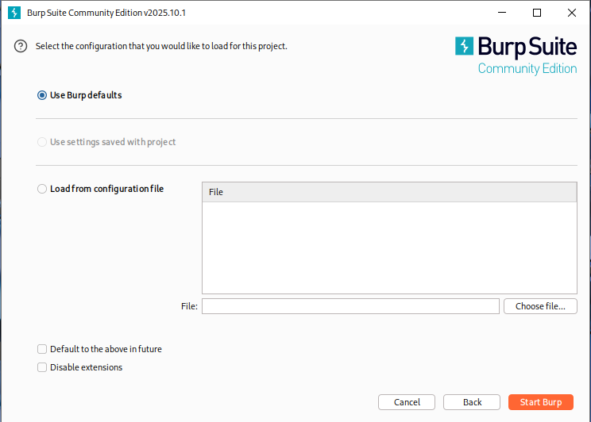
> 진행하던 파일없이 처음이니까 그냥 바로 Start Burp 클릭.

2.1. 실습할 피해자 서버 설정하기 - Kali
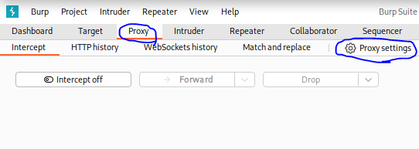
> Proxy → Proxy settings 클릭
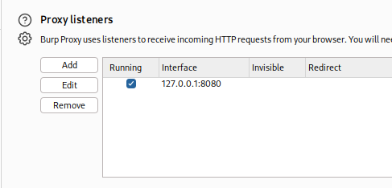
> 왼쪽 Edit 클릭
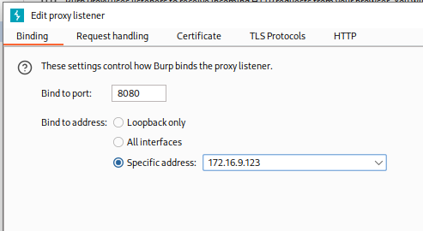
> ip를 Specific address에 자신의 Kali 서버 ip 입력
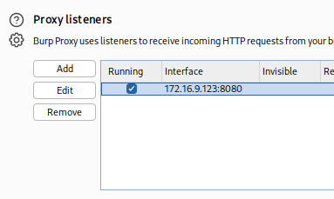 > ip가 수정된걸 확인
2.2. 실습할 피해자 서버 설정하기 - DVWA
> DVWA를 실행
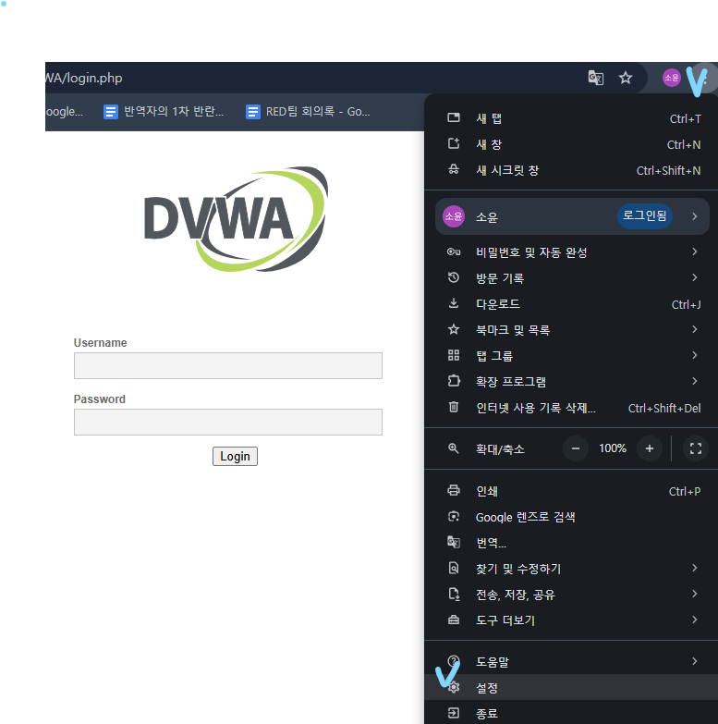
> 맨 위 오른쪽 점3개 클릭 → 아래쪽에 ‘설정’ 클릭
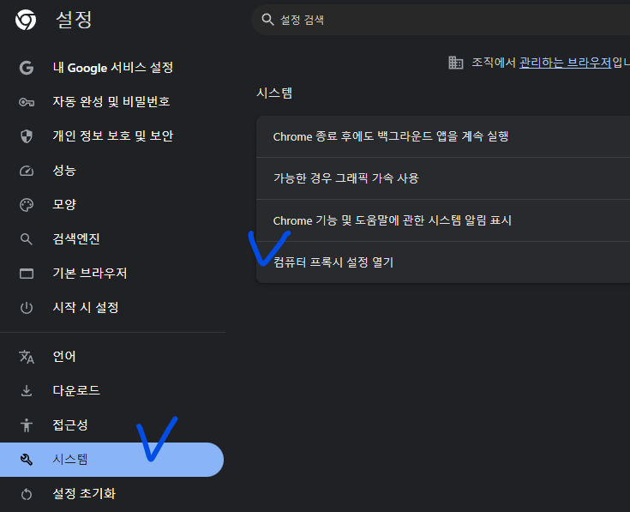
> 왼쪽 아래 ‘시스템’ → ‘컴퓨터 프록시 설정 열기’ 클릭
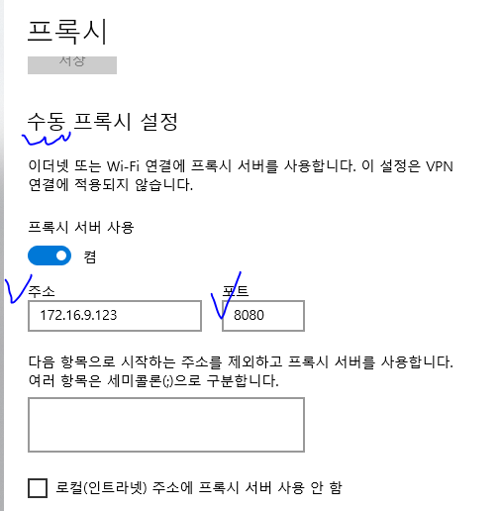
> ‘수동’ 프록시 설정에서 Kali 서버의 ip와 포트번호 입력

3. BurpSuite 작동 확인
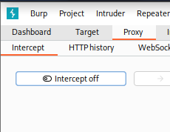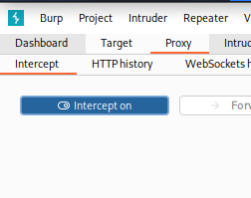
> BurpSuite로 돌아와서 Intercept를 클릭해서 on으로 바꿔주기
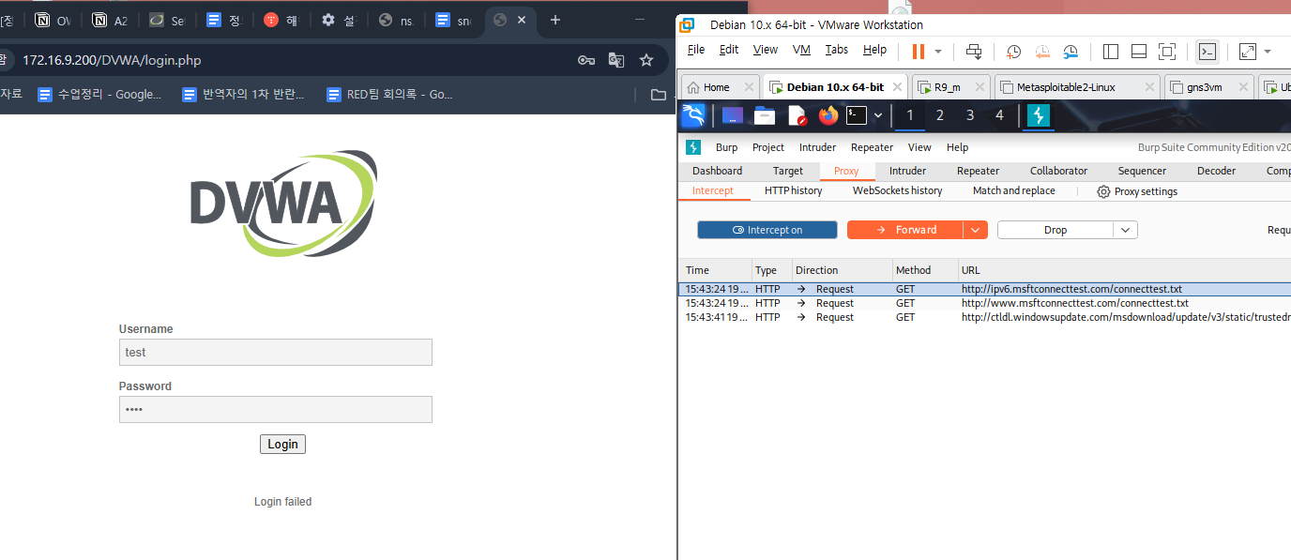
> 실시간으로 확인

